专题九 当今世界政治格局的多极化趋势
第一课 美苏争锋

一、备考指导：美苏两极格局的形成是高频考点，备考时建议重点关注以下角度：
1．知识角度
(1)美苏“冷战”对中国的外交有很大的影响，高考重视对美苏对峙中对中国有较大影响的事件的考查，比如，朝鲜战争等。
(2)美苏“冷战”对西欧和日本都有很大的影响，很多高考试题从西欧或者日本的角度，要求考生认识美国对西欧、日本政策变化的原因 。
(3)美苏“冷战”对美苏两国都有很大的影响，高考命题注重从微观的角度入手，要求学生认识美苏“冷战”对美苏两国人民生活的影响。
2．史观角度：从全球史观的角度考虑，美苏两极格局的形成，把世界分成了“两个半球”，即以美国为首的资本主义阵营和以苏联为首的社会主义阵营。两大阵营在政治、经济、军事和意识形态等领域全面对峙，对国际关系带来深远影响。由此运用新史料，综合考查美苏“冷战”的表现及对二战后国际关系发展的影响可以成为一个重要的命题角度。
教学过程：
一、风云变幻起争锋——背景
根据材料结合课本知识探究美苏争锋的背景：
材料一 雅尔塔体系的主要内容是在开罗会议、德黑兰会议、雅尔塔会议和波茨坦会议上确定的。在原则上倡导和平,民主,其中最主要内容包括:处置战败国,防止法西斯主义东山再起；重新确定战后欧亚的政治地图,重划法西斯战败国及其被占领地区的疆界；建立联合国,等等。
材料二 “大不列颠作为一个世界强国，已经完蛋了”。 ——美国国务院官员琼斯
“我一边坐的是饥饿的俄国北极熊，一边坐的是强悍的北美野牛，被他们夹在中间的是可怜的英国小毛驴”。 ——丘吉尔
材料三 美国：经济上，美国在资本主义世界经济中所占比重为：工业生产量：2/3 ，外贸出口额：1/3 ，黄金储备：3/4。美元成为世界货币，美国是世界上最大的债权国。军事上，1945年，美国拥有武装部队总数达1230万人，军费开支达90多亿美元。美国拥有最强大的海军和空军，数百个军事基地分布在世界各地。它垄断着原子弹。 ——《美国通史》六卷
苏联军事上，它拥有一只数量最多、最强的陆军。 1945年苏军总数达1140万，领土扩大了60万平方公里。1949年9月25日，正式宣布第一颗原子弹制造成功。政治上，在反法西斯战争中作出的重大贡献和显示出的巨大能量，使它在全世界赢得了很高的威望。 进一步增强了国际威望和对世界事务的影响。
—刘金质《冷战史》
材料四、“美国今天是一个强大的国家，没有任何一个国家比它强大。这意味着，我们拥有这样的力量，就得挑起领导的担子并承担责任。” —杜鲁门
“共产主义成为世界上一切邪恶的根源，在任何地方发生的每一变动中，我们总能看到有‘莫斯科共产主义’在插手，……象章鱼那样身在莫斯科，触角则伸到世界最远的每一个角落”。
——杨生茂《美国外交政策史》
只要资本主义制度存在，战争就不可避免，和平是不会有的。苏联人民必须对战争有所准备，我觉得我们应再接再厉，把社会主义制度向更多的国家和地区推广。
——斯大林
【拓展延伸】理解“两极格局”
首先，要明确“极”的含义。“极”原本是一个自然科学的概念，它指世界上具有强大政治、经济、军事实力或在各国关系中处于制约地位，对世界政治经济具有重要影响力的国家或国家集团。其次，要明确“两极格局”的含义。第二次世界大战后，美国、苏联这两个政治、经济、军事大国各有自己的盟友，组成强有力的集团，彼此对立，谁都不占绝对优势与统治地位。那时的美国和苏联就是两“极”，由此形成的世界格局被称为“两极格局”
二、“牛”争“熊”斗竞争锋——过程
材料 “从波罗的海的什切青到亚得里亚海边的的里雅斯特，一幅横贯欧洲大陆的铁幕已经降落下来。在这条线的后面，坐落着中欧和东欧古国的都城，无一不处在苏联的势力范围之内……还受到莫斯科日益增强的高压控制……我们不能无视一个事实，就是美国和大英帝国的个别公民到处都能享受的自由，在相当多的国家里是不存在的，其中一些是十分强大的国家，在这多难的岁月，我们的责任不是用武力去干预那些我们不曾征服的国家的内部事务。但是，我们绝不能放弃以大无畏的声调宣扬自由的伟大原则和基本人权。 —丘吉尔1946《和平砥柱》
问题：这就是著名的“铁幕演说”，铁幕”指什么？有什么意义？
争锋之一：杜鲁门先声夺人，斯大林以牙还牙
材料一 我认为，美国的政策必须是支持自由国家人民抵抗少数武装分子，或外来压力的征服企图。
——杜鲁门在关于援助希腊和土耳其的国会特别联席会议上的演说

杜鲁门主义

争锋之二：马歇尔巧援欧洲，莫斯科力组互助
材料二 美国应该尽力协助世界恢复至经济健全的常态，没有它，也就没有政治的安定，没有牢固的和平。……我们的任务是唤起合理经济的再生……美国政府能够尽力缓和局势，协助欧洲走上复兴之路。
——美国国务卿马歇尔在哈佛大学的演说
马歇尔计划

- 据材料一、二和所学知识分析，“冷战”的含义是什么？美国推行冷战政策的实质目的是什么？
提示：含义：是指二战后美苏双方以及东西方之间在政治、经济、外交、文化、意识形态诸方面除诉诸战争之外的紧张对峙和对抗。
实质：遏制苏联势力的扩张及共产主义的蔓延，加强对西欧的控制，最终称霸世界。
2.美国为什么要推行冷战政策？
提示：(1)战后美国企图凭借强大的实力称霸世界。(2)苏联和东欧人民民主力量的壮大，使美国称霸世界的计划受到打击，美国认为必须压制苏联。(3)美苏势均力敌，美国并不占压倒优势。(4)战后人心思定，要求和平是主流，既要遏制苏联又不能采用战争手段，只能搞冷战政策。
3.马歇尔计划与杜鲁门主义的联系、区别和实质是什么？
提示：(1)联系：杜鲁门主义是美国争夺世界霸权的宣言书，它标志着美国对外政策已由局部扩张转向全球扩张。马歇尔计划是杜鲁门主义的延续和扩大，是更隐蔽的杜鲁门主义，两者互相联系，目的基本一致，但手段上各具特色。
(2)区别：杜鲁门主义表现为公开的、赤裸裸的反共反苏，而马歇尔计划则采用隐蔽的经济手段来稳定资本主义制度，控制欧洲，联合西欧各国公同反共反苏。
(3)实质：两者在本质上是一致的，都是为了遏制苏联等社会主义力量，稳定资本主义统治秩序，确立和巩固美国的霸权地位。
争锋之三：组北约，“北美牛”志在必得，会华沙，“俄国熊”针锋相对
材料四“1949年4月4日，美英法意等12国外长在华盛顿签订了北大西洋公约。北约是美国对苏联进行冷战的主要工具，它标志着冷战以最终在军事、政治、经济等各方面全面展开。”
—时殷弘《美苏从合作到冷战》
北约组织

小结：看课文，填下表：
 | 美国冷战 | 苏联反击
政治 |  | 1947共产党和工人情报局
经济 |  | 1949经互会
军事 | 1949北大西洋公约

- 两极格局形成的影响：
阅读以下材料，结合所学知识分析探究：
材料一 我们没有其他选择……宁肯要一个分裂的德国，至少让其西部成为对付极权主义势力的缓冲器，也不要一个势力范围直达北海的统一的德国。
——乔治·凯南
材料二 斯大林创立了“两大阵营理论”：一方面是自由的社会主义国家，另一方面是资本主义、帝国主义国家。社会主义朝着一个公平社会的和平发展和它的壮大，旨在制止美帝国主义的侵略政策。
——《一口气读完世界历史》
1.简述美苏两极格局形成和演变的基本过程。
提示：(1)初步形成：二战后雅尔塔体系的确立。
(2)最终形成：1946年拉开冷战序幕，1955年华约建立，两极格局最终形成。
(3)瓦解：20世纪90年代初苏联解体，两极格局结束。
2.两极格局的主要特点是什么？
提示：(1)在两极世界中，美、苏及其盟国互相对抗和争夺，阵线比较分明和稳定。
(2)在两极世界中，美、苏两个超级大国作为对立双方的盟主，在国际事务中起主要作用。
(3)美、苏冷战是斗争的主要方式，由此而表现为政治上的对抗、军事上的对峙、意识形态上的对立和经济上的割据。
(4)两极阵营的存在与对峙也只是一种暂时现象，具有明显的过渡性。
以核武器为争霸的威慑力量；本质上是两种不同社会制度的较量（但也应看到开始是两种制度的较量，随着苏联野心的扩大而形成为大国之间的霸权斗争）
3.据材料与所学知识，概述两极格局对战后世界的影响。
提示：(1)积极影响：①两大集团势均力敌，都不敢轻易动武，避免了新的世界大战的爆发。②不同社会制度的国家在共存中相互借鉴，推动了世界的整体发展。③在两极格局下，亚非拉国家为维护自身的安全，开展不结盟运动，第三世界崛起。④为世界经济的发展和科技革命的进行创造了相对稳定的国际环境。
- 消极影响：①政治上：严重恶化的国际关系，使世界分裂为两个敌对的阵营；打上了浓厚的大国强权政治色彩，无视弱小国家利益，导致战后超级大国的霸权主义；擅划国界、分裂国家的做法（如德国、朝鲜），埋下了不稳定的祸根。②经济上：两极对峙，导致国际经济秩序长期得不到改善，给广大发展中国家的经济发展带来不利影响，严重阻碍了世界经济的发展。③军事上：两个军事集团扩军备战，局部战争不断，使世界处于核战争的威胁之下。
温馨提示： 雅尔塔体系、两极格局、冷战的含义及关系。
- 所谓雅尔塔体系，简而言之就是美、英、苏三国首脑通过雅尔塔会议所确立的战后世界秩序和政治格局的基本蓝图，其实质是美、苏两分天下；而两极格局是以美、苏为中心，以两大军事政治集团、两大阵营全面对抗为特点的格局；而冷战是美苏对抗的主要形式。
(2)三者的关系为：雅尔塔体系的建立是二战后两极格局形成的基础，即奠定了二战后两极格局的框架；两极格局是雅尔塔体系的一个组成部分和集中体现，从属于雅尔塔体系，雅尔塔体系下两极格局对抗的主要形式是冷战，冷战的加剧又促进了两极格局的形成。一般来说，两极格局的瓦解，也就意味着冷战局面的结束、雅尔塔体系的瓦解。
历史启迪 中国必须抛弃近代以来大国发动战争来扩张争霸的崛起道路，走一条争取和平的国际环境发展自己，又以自身发展来维护世界和平的和平崛起之路。
四、2015我来了：
高考考什么：【体验高考1】 (2012上海单科：马歇尔计划的本质内涵)“这条线以西的欧陆各国，一直根据自己的民族传统来解决战争所带来的诸多难题，没有受到英美等国的压力或胁迫。而这条线以东的欧洲国家的发展，则被打上了外国势力的明显印记。”上述内容出自 ( )。
A．《开罗宣言》 B．《大西洋宪章》
C．《联合国宪章》 D．《马歇尔计划》
【体验高考2】 (2010海南单科：“冷战与热战”的内涵)美国历史学家沃尔夫·拉弗贝在20世纪70年代说：“一部美国外交史，冷战绝非是其中值得大书特书的光辉篇章。”可以为这一论点提供依据的首选历史事件是 ( )。
A．柏林危机 B．古巴导弹危机
C．越南战争 D．中东战争
【体验高考3】(2010江苏单科：二战后“重建世界”的主要原因)美国历史学家杰里·本特利指出：当1945年同盟国击败轴心国，摧毁德意志帝国和日本帝国时，随着另一场战争的开始，世界不得不重建。“重建世界”的主要原因是 ( )。
A．战后欧洲力图重建其中心地位
B．亚非拉民族解放斗争掀起高潮
C．战后新的经济体系形成刺激了贸易竞争
D．美苏在国家利益和社会制度上的矛盾加剧
【体验高考4】 (2009海南单科：比较杜鲁门主义和马歇尔计划)第二次世界大战结束初期，美国先后推出了援助希腊、土耳其计划(后称“杜鲁门主义”)和欧洲复兴计划(即马歇尔计划)。这两个计划的相同之处是( )。
A．具有军事援助的性质 B．具有意识形态的色彩
C．促进欧洲经济的恢复 D．缓和受援国社会矛盾
（近年各地高考题目，大多考查学生对美国冷战政策的内容、实质及影响的准确理解，以及两极格局的内涵、特点、美苏对抗的表现及对当时和后世的深远影响。从概念内涵、特征、本质、比较属性角度命题）

高考再考什么：【预测题1】 “它利用‘冷战’的阴影，把‘遏制’共产主义的计划与制造商、出口商的热情融为一体”。“它”所造成的直接影响有 ( )。
A．促进了欧洲的经济复苏
B．稳定了世界经济和贸易秩序
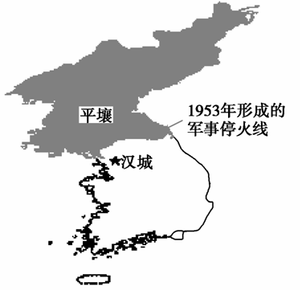
C．推动了欧洲联合的进程
D．导致了两大军事政治集团形成
【预测题2】 右图所示局面的出现 ( )。
A．意味着美苏两极格局的最终确立
B．推动了中美关系走向正常化
C．加速了东北亚冷战格局的形成
D．标志着朝鲜半岛政治分裂的开始

【预测题3】 当前，伴随着中日钓鱼岛之争，日本经济陷入了低迷。而1950年上半年的日本，松下电器的产品销售额为9.8亿日元，到下半年则大幅度增至17.2亿日元，几乎是原来的两倍。松下公司成倍盈利的主要原因是 ( )。
A．东京申办奥运成功 B．冷战正式开始
C．日本进行经济侵略 D．朝鲜战争爆发
热点材料：据美国《基督教科学箴言报》3月2日报道，在俄罗斯军事干预乌克兰局势后，美国及其欧洲盟友均发出强硬警告，威胁将对俄罗斯发起经济制裁。报道称，愈演愈烈的乌克兰危机或引发人们对新一轮冷战的担忧，而美国对此次危机的反应也将检验其作为当今世界唯一超级大国的能力。
而美国国务卿克里在美全国广播公司(NBC)另一档名为“与媒体见面”的栏目中则对俄罗斯发出警告。克里指出，他已经就俄罗斯“武装入侵”乌克兰之事与欧洲数国外长进行过会谈，并决定可能会对俄罗斯进行经济制裁以孤立俄罗斯，制裁措施或包括冻结俄资产、禁发签证以及限制贸易投资等手段。目前，美国、法国和英国已对外表示将不会参加今年6月在俄罗斯城市索契举行的八国集团峰会的预备会议。不过，克里也表示，美国及其盟友无意挑起与俄罗斯的对抗，也不想迫使当前局势滑向冷战边缘。
根据以上材料结合所学知识，对材料中的观点进行评论。
（要求：围绕以上任何一材料观点展开评论，观点明确，史论结合）
【高频预测】（预测具有不确定性，如有雷同，纯属巧合）
复习备考时，要对美国的冷战政策从背景、内容、实质和影响几方面作深入的分析理解，注意透过现象看本质；同时要与现实联系，如当前北约的变化与军事活动、北约与中国的关系等
今后从认识、启示、评价、评述、新史观、新情境创设角度命题的可能性较大
过关检测：1．英国首相丘吉尔在战后说到：“我的一边坐着一只把一条腿搭在另一条腿上的巨大的俄国熊，另一边是巨大的北美野牛。中间坐着的是一头可怜的英国小毛驴。”这段讲话反映的实质问题是 ( )
A．英国地位下降
B．美苏平起平坐
C．英国装可怜想乘虚而入
D．美苏两极格局初现雏形
2．杜鲁门总统上台后发表演讲声称：“我们赢得的胜利是把领导世界的重担放到美国人民的肩头。”杜鲁门的意图是 ( )
A．唤醒人民的责任意识
B．缓和人民的反战情绪
C．承担维护和平的大国责任
D．获取世界的霸主地位
3．1945年5月8日，德国签署无条件投降书，苏联人民举国欢庆。而当时担任美国驻苏联参赞的凯南却对身边的记者说：“人们在欢呼跳跃……他们以为战争结束了，而战争才刚开始。”对凯南这句话理解正确的是 ( )
A．美苏即将爆发战争
B．美国将采取遏制政策对付苏联
C．局部战争将不可避免
D．法西斯势力必将抬头
4．苏联《消息报》在“杜鲁门主义”发表后发表社论，指出这是“帝国主义的扩张政策”。这是因为杜鲁门主义 ( )
A．表明了美国公开放弃同苏联合作，标志着冷战正式开始
B．表明美国要发动对苏联等社会主义国家的武装进攻
C．实质是马歇尔计划
D．标志着美苏两极格局最终形成
5.
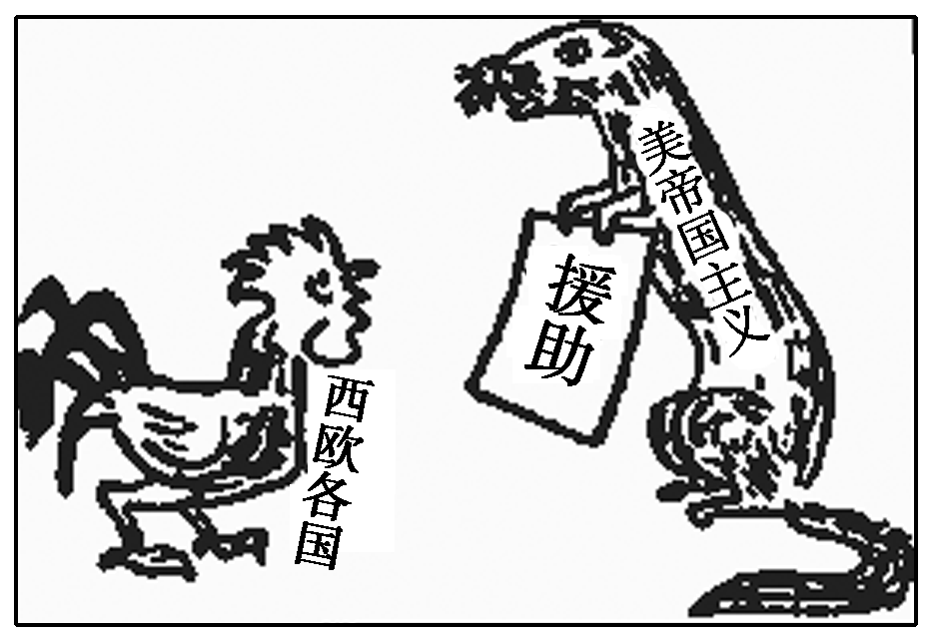
中国漫画家黄远林曾创作了漫画“黄鼠狼给鸡拜年”(如右图)，请问该漫画指的历史事件是 ( )
A．“铁幕”演说的发表
B．杜鲁门主义的登场
C．马歇尔计划的实施
D．北大西洋公约组织的成立
6．肯尼迪曾对某一事件这样评价：“苏联人就像一只冒险超出自己的领地，但一旦被发现又紧张地、还带点负罪感地奔逃回安全的地方的猫。”这一事件是 ( )
A．华约的成立
B．朝鲜战争
C．古巴导弹危机
D．越南战争
7．二战结束后，美苏冷战对峙局面形成。下列一组图片中反映了两极格局下全面冷战事实的是 ( )
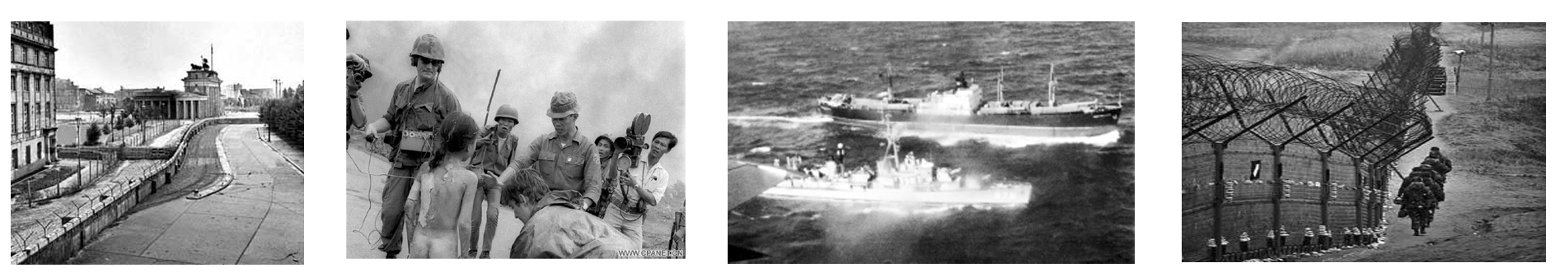
①柏林墙 ②越南战争 ③古巴导弹危机 ④朝鲜分裂
A．①②③ B．①③④
C．②③④ D．①②③④
8．二战结束后，美国的霸权主义表现为两种形式，在欧洲是冷战，在亚洲是“热战”。战后美苏之间的冷战对抗并未真正爆发大战，其主要原因是 ( )
A．美苏双方势均力敌 B．双方合作多于对抗
C．各国反战运动高涨 D．霸权主义受到遏制
9.阅读下列图片：
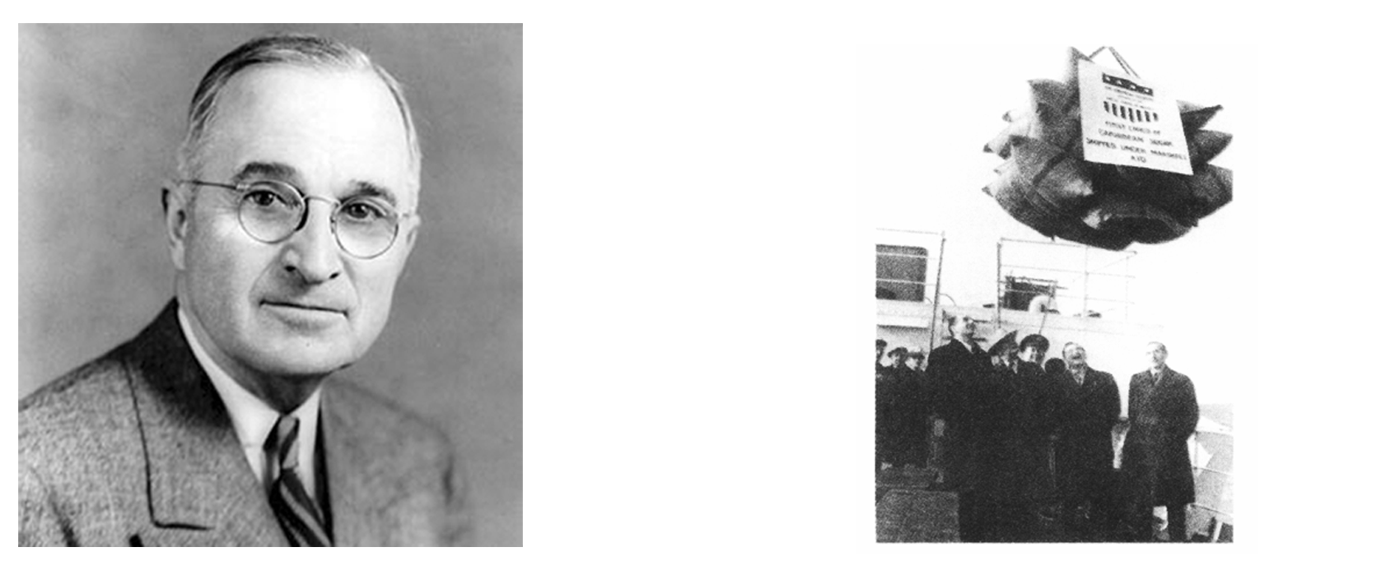
杜鲁门 美国援助欧洲的物资
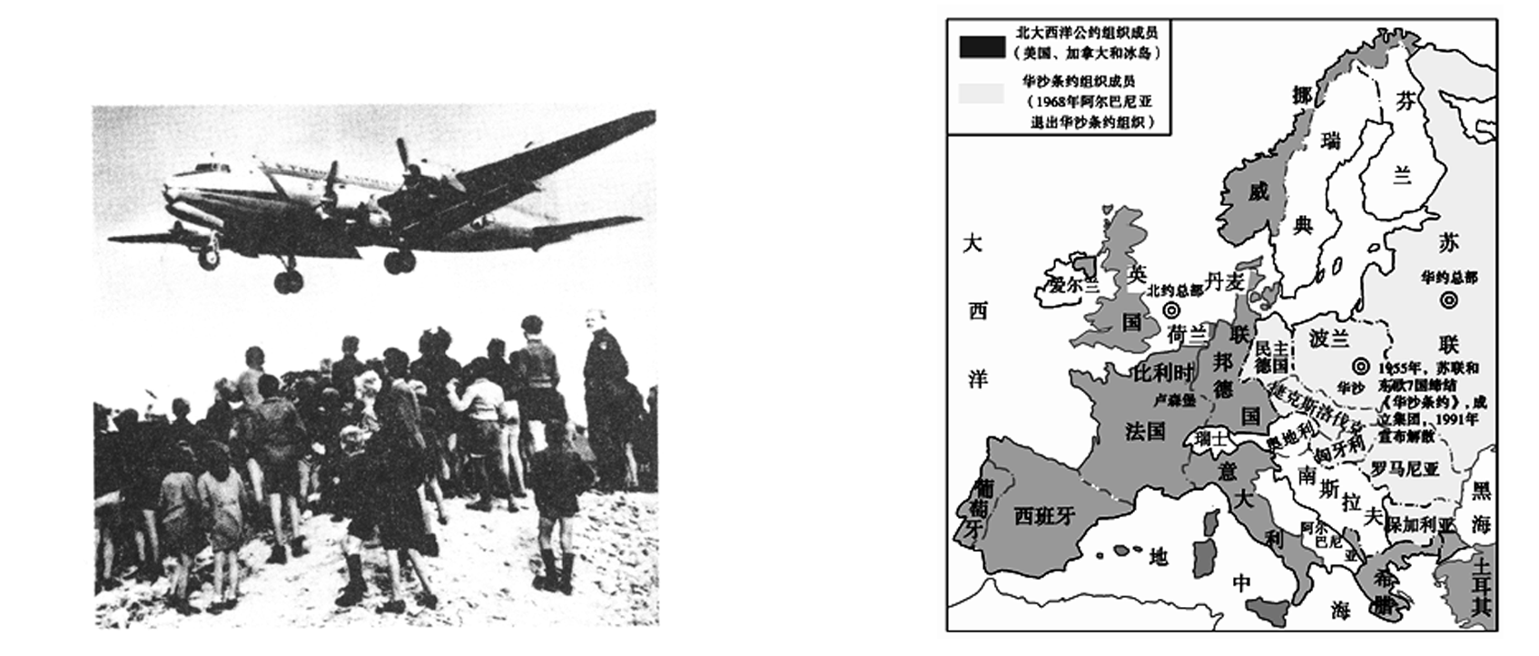

请回答：
(1)根据四幅图片所反映的历史事实，归纳二战后美国“冷战”政策的表现。
(2)二战后，美国推行“冷战”政策的原因有哪些？其实质是什么？
(3)“冷战”持续40多年，它对国际关系的发展产生了怎样的影响？

